Міністерство освіти і науки України
Національний технічний університет України
«Київський політехнічний інститут ім. Ігоря Сікорського»
Факультет інформатики та обчислювальної техніки
Кафедра обчислювальної техніки

Лабораторна робота №8

з дисципліни «Інженерія програмного забезпечення»
на тему «Породжувальні шаблони»

ВИКОНАВ:
студент 2 курсу
ФІОТ гр. ІО-72
Мироненко Р. О.
Залікова книжка №7218
Варіант 2

ПЕРЕВІРИВ:
Старший викладач
к.т.н., с.н.с.
Антонюк А.І.

Київ 2018 р.
ЗАВДАННЯ

Мета:

Вивчення породжувальних шаблонів. Отримання базових навичок з застосування шаблонів Prototype, Singleton та Factory Method.

Варіант завдання:

ЗК №7218 mod 11 = 2
Визначити специфікації класів, які подають графічні елементи у редакторі векторної графіки. Реалізувати механізм клонування елементів з параметром глибини.

ПРОГРАМНИЙ КОД

package com.lab111.labwork8.shapes;
public class Circle extends Shape {
public int radius;
public Circle() {
}
public Circle(Circle target) {
super(target);
if (target != null) {
this.radius = target.radius;
}
}
@Override
public Shape clone() {
return new Circle(this);
}
@Override
public boolean equals(Object object2) {
if (!(object2 instanceof Circle) || !super.equals(object2)) return false;
Circle shape2 = (Circle) object2;
return shape2.radius == radius;
}
}
package com.lab111.labwork8.shapes;
public class Rectangle extends Shape {
public int width;
public int height;
public Rectangle() {
}
public Rectangle(Rectangle target) {
super(target);
if (target != null) {
this.width = target.width;
this.height = target.height;
}
}
@Override
public Shape clone() {
return new Rectangle(this);
}
@Override
public boolean equals(Object object2) {
if (!(object2 instanceof Rectangle) || !super.equals(object2)) return false;
Rectangle shape2 = (Rectangle) object2;
return shape2.width == width && shape2.height == height;
}
}
package com.lab111.labwork8.shapes;
import java.util.Objects;
public abstract class Shape {
public int x;
public int y;
public String color;
public Shape() {
}
public Shape(Shape target) {
if (target != null) {
this.x = target.x;
this.y = target.y;
this.color = target.color;
}
}
public abstract Shape clone();
@Override
public boolean equals(Object object2) {
if (!(object2 instanceof Shape)) return false;
Shape shape2 = (Shape) object2;
return shape2.x == x && shape2.y == y && Objects.equals(shape2.color, color);
}
}
package com.lab111.labwork8;
import com.lab111.labwork8.shapes.Circle;
import com.lab111.labwork8.shapes.Rectangle;
import com.lab111.labwork8.shapes.Shape;
import java.util.ArrayList;
import java.util.List;
public class Main {
public static void main(String[] args) {
List<Shape> shapes = new ArrayList<>();
List<Shape> shapesCopy = new ArrayList<>();
Circle circle = new Circle();
circle.x = 10;
circle.y = 20;
circle.radius = 15;
shapes.add(circle);
Circle anotherCircle = (Circle) circle.clone();
shapes.add(anotherCircle);
Rectangle rectangle = new Rectangle();
rectangle.width = 10;
rectangle.height = 20;
shapes.add(rectangle);
cloneAndCompare(shapes, shapesCopy);
}
private static void cloneAndCompare(List<Shape> shapes, List<Shape> shapesCopy) {
for (Shape shape : shapes) {
shapesCopy.add(shape.clone());
}
for (int i = 0; i < shapes.size(); i++) {
if (shapes.get(i) != shapesCopy.get(i)) {
System.out.println(i + ": Нову фігуру створено");
if (shapes.get(i).equals(shapesCopy.get(i))) {
System.out.println(i + ": Фігури ідентичні");
} else {
System.out.println(i + ": Фігури не ідентичні");
}
} else {
System.out.println(i + ": Фігура посиалється на об'єкт");
}
}
}
}

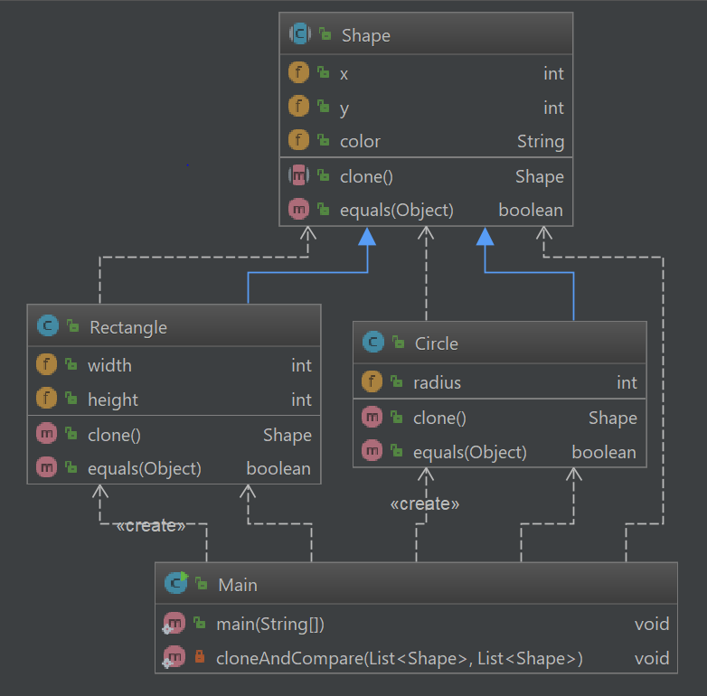

Результат роботи програми
0: Нову фігуру створено
0: Фігури ідентичні
1: Нову фігуру створено
1: Фігури ідентичні
2: Нову фігуру створено
2: Фігури ідентичні
ВИСНОВКИ

Ознайомились з темою лабораторної роботи.
Здобули відповідні навички роботи з шаблонами поведінки.
Розроблена відповідна тестова програма(за варіантом).
Результати успішної роботи тестової програми наведені вище підтверджують правильність обраних рішень. Кінцева мета роботи досягнута.

